2.2.6. Überführung des ERM in Datenbanktabellen

REGEL 1: Entitäten
Jede Entität wird als eigenständige Tabelle mit eindeutigem Schlüssel (ID) definiert. Alle Merkmale der Entität werden in diese Tabelle aufgenommen.

In Access wird als eindeutiger Schlüssel der Primärschlüssel verwendet.

Ein PRIMÄRSCHLÜSSEL ist eine Eigenschaft des Objekts, die es für diesen Objekttyp (also für eine Tabelle) nur ein einziges Mal gibt.

Ein Schlüssel muss folgende Bedingungen erfüllen:
- Ein Schlüssel identifiziert die Datensätze einer Tabelle eindeutig (Eindeutigkeit des Schlüssels).
- Wird ein Schlüssel aus mehreren Merkmalen kombiniert, so dürfen nicht mehr Merkmale als unbedingt notwendig an der Kombination beteiligt werden (Minimalität des Schlüssels).

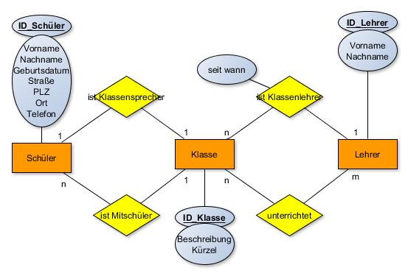
Tabelle Schüler:
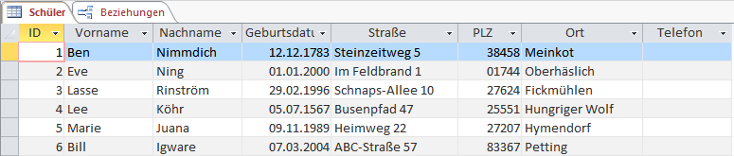

Tabelle Klasse:
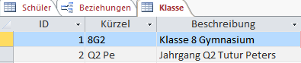

Tabelle Lehrer
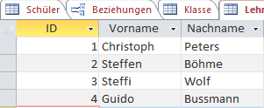

REGEL 2: 1 : n – Beziehungen
Eine 1 : n – Beziehung wird mithilfe von Fremdschlüsseln und somit ohne eigene Tabelle realisiert. In der Tabelle mit der Anzahlangabe „n“ wird der Schlüssel der Tabelle mit der Anzahlangabe „1“ als Fremdschlüssel aufgenommen.
Alle weiteren Merkmale werden ebenfalls in die Tabelle mit der Anzahlangabe „n“ überführt.

Ein FREMDSCHLÜSSEL ist eine Eigenschaft des Objekts, die in einer anderen Tabelle Primärschlüssel ist. Mithilfe von Fremdschlüsseln werden Beziehungen zwischen Datenbanken realisiert. Primärschlüssel und Fremdschlüssel müssen den gleichen Felddatentyp besitzen.

Hinweis: Der Felddatentyp AutoWert in Access entspricht dem Typ Zahl (LongInteger), mit der Eigenschaft, dass der Wert bei jedem neuen Datensatz um 1 erhöht wird. Ist das Primärschlüsselfeld also ein AutoWert-Feld, muss das Fremdschlüsselfeld vom Typ Zahl (LongInteger) sein.

Tabelle Schüler: neues Feld „ist Mitschüler“
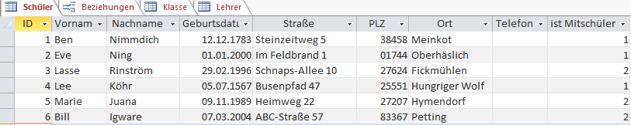

Tabelle Klasse: neue Felder „ist Klassenlehrer“ mit Merkmal „seit wann“
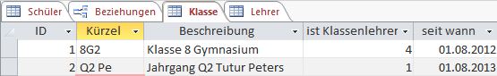

REGEL 3: 1 : 1 – Beziehungen
Eine 1 : 1 – Beziehung wird mithilfe von Fremdschlüsseln und somit ohne eigene Tabelle realisiert. In eine der beiden Tabellen wird der Primärschlüssel der anderen Tabelle als Fremdschlüssel aufgenommen. Dabei ist darauf zu achten, dass keine (oder möglichst wenige) leere Datenfelder entstehen.
Alle weiteren Merkmale werden ebenfalls in diese Tabelle überführt.

Da jede Klasse einen Klassensprecher hat, aber nicht jeder Schüler Klassensprecher ist, wird es in diesem Beispiel sinnvoll sein, das Merkmal „ist Klassensprecher“ in die Tabelle „Klasse“ einzufügen.
Tabelle Klasse: neues Feld „ist Klassensprecher“
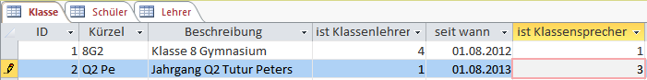

REGEL 4: m : n – Beziehungen
Eine m : n – Beziehung muss als eigenständige Tabelle realisiert werden. In dieser Beziehungstabelle müssen die Schlüssel der zugehörigen Entitäten als Fremdschlüssel aufgenommen werden. Der Schlüssel in der Beziehungstabelle wird aus der Kombination der Fremdschlüssel gebildet. Alle weiteren Merkmale der Beziehung werden ebenfalls in die Beziehungstabelle überführt.
neue Tabelle „Unterrichtet“ mit Fremdschlüssel „ID_Lehrer“ und „ID_Klasse“
